2022年云南省初中学业水平考试
地理试题卷
（全卷两个大题，共36个小题，共8页；满分100分，考试用时75分钟）
第Ⅰ卷（选择题，共60分）
一、选择题（本大题共30小题，每小题2分，共60分。在每小题给出的四个选项中，只有一项是符合题目要求的。）
读“滇西北玉龙雪山及周边地区等高线示意图”，完成下面小题。
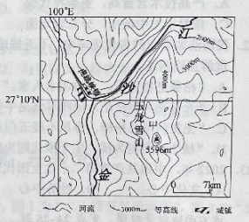
1. 玉龙雪山最高峰位于虎跳峡镇的（ ）
A. 东北 B. 西南 C. 东南 D. 西北
2. 图中甲处地形部位是（ ）
A. 山谷 B. 鞍部 C. 山脊 D. 陡崖
3. 图示区域（ ）
A. 地形以丘陵为主 B. 气候垂直变化显著
C. 橡胶林种植面积广 D. 聚落规模大、密度大
2022年1月15日，汤加附近海域海底火山发生猛烈喷发，是20世纪以来最大的火山喷发。读“汤加位置示意图”，完成下面小题。
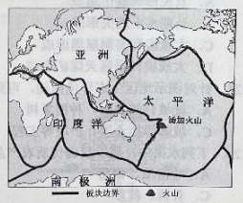
4. 汤加位于（ ）
A. 印度洋板块和太平洋板块交界处 B. 南极洲板块和印度洋板块交界处
C. 亚欧板块和印度洋板块交界处 D. 亚欧板块和太平洋板块交界处
5. 该火山前身是一座海底火山，2009年喷发后曾形成新岛屿，这一过程反映了（ ）
A. 海陆变迁 B. 大陆漂移 C. 海平面升降 D. 全球气候变暖
根据昆明2月18-21日的天气资料完成下面小题。
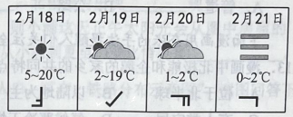
6. 下面对这四天天气的描述，错误的是（ ）
A. 这四天都没有降水 B. 风力最强的是20日
C. 吹偏南风的时候气温较低 D. 气温日较差最大的是19日
7. 这四天中，司机最需要注意交通安全的是（ ）
A. 18日 B. 19日 C. 20日 D. 21日
亚洲是世界上面积最大、人口最多的大洲，读“亚洲示意图”，完成下面小题。
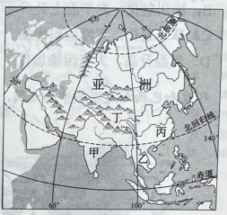
8. 亚洲的河流（ ）
A. 呈放射状流入周边海洋 B. 多大江大河，航运价值都较高
C. 西部和中部的河流流量大，流速快 D. 东部和南部的河流水位季节变化小
9. 图中甲、乙、丙、丁四地，人口分布较稀疏的是（ ）
A. 甲 B. 乙 C. 丙 D. 丁
俄罗斯与欧洲西部相邻，其欧洲部分约占国土面积的1/4，历来被认为是欧洲国家。读下面示意图，完成下面小题。
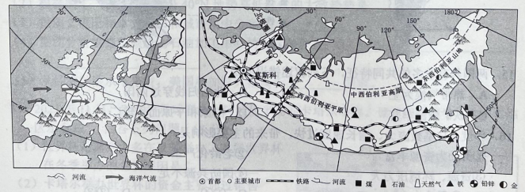
10. 欧洲西部气候深受海洋影响的主要原因是（ ）
①三面环海，海岸线平直②海岸线曲折，许多海湾深入陆地
③河网稠密，河流大多注入海洋④山脉位于南北两侧，利于海洋气流深入
A. ①② B. ①③ C. ②④ D. ③④
11. 俄罗斯被认为是欧洲国家的主要原因是（ ）
A. 平原集中分布在欧洲部分 B. 欧洲部分交通网更稠密
C. 欧洲部分矿产资源更丰富 D. 人口和经济主要集中在欧洲部分
12. 西欧国家1/4的油气供应依赖于俄罗斯，输送这些油气资源最适宜采用的运输方式是（ ）
A. 管道 B. 公路 C. 海运 D. 铁路
下面漫画用夸张的手法提醒人们关注全球变暖。结合所学知识，完成下面小题。
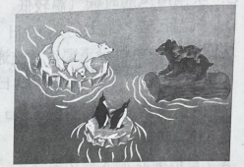
13. 漫画中北极熊和企鹅的家乡的共同特点是（ ）
A. 位于北半球 B. 以陆地为主
C. 有人类定居 D. 气候寒冷干燥
14. 该漫画反映了（ ）
A. 森林减少，水土流失加剧 B. 冰川融化，海平面上升
C. 草场退化，荒漠面积增加 D. 气温升高，大气污染加重
印度和巴西都是发展中的大国，读两国示意图，完成下面小题。
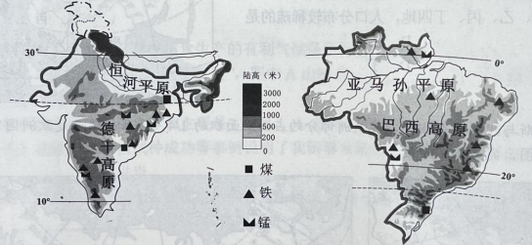
15. 两国具有较多的共同特征，下列叙述错误的是（ ）
A. 热带气候为主 B. 北回归线穿过两国
C. 铁矿资源丰富 D. 高原和平原面积较广
16. 印度人口基数庞大、增长速度过快，带来的主要影响是（ ）
①劳动力资源丰富②老龄化严重③资源、环境压力大④国防兵源不足
A. ①③ B. ②④ C. ①④ D. ②③
17. 下图所示现象说明了我国（ ）
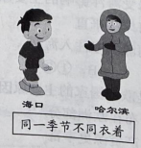
A. 降水差异大 B. 地势起伏大
C. 跨纬度范围广 D. 跨经度范围广
国家公园是我国自然保护地最重要的类型之一，2022年我国将在青藏高原、黄河流域、长江流域等区域新设一批国家公园。读下面示意图，完成下面小题。
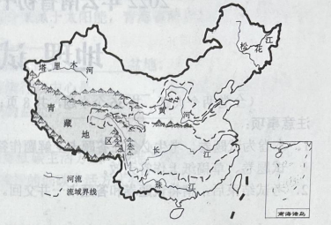
18. 图中的河流（ ）
A. 黄河含沙量最大 B. 松花江水量最大
C. 珠江下游成为地上河 D. 塔里木河水源以降水为主
19. 长江是我国第一大河，长江（ ）
A. 上游河段水污染严重 B. 下游河段水流湍急
C. 中下游河段有“黄金水道”之称 D. 以宜昌和河口划分上、中、下游
20. 我国在青藏高原、黄河和长江流域新设一批国家公园的主要目的是（ ）
A. 增加公园数量，发展旅游业 B. 提高森林覆盖率，净化空气
C. 保护生态环境和生物多样性 D. 扩大绿化面积，改善居住环境
21. 我国高新技术产业发展迅猛，高新技术产业（ ）
A. 产品技术含量高，更新换代快 B. 不包括新能源、新材料
C 依附于大中城市，分布较均衡 D. 研究与开发费用比例小
22. 我国浩如烟海的古代诗词中，不乏描述地理现象、揭示地理规律的诗句。下列对诗词的理解正确的是（ ）
A. “枯藤老树昏鸦，小桥流水人家。”描述的是内蒙古高原的景观
B. “天苍苍，野茫茫，风吹草低见牛羊。”描述的是新疆牧区的景观
C. “羌笛何须怨杨柳，春风不度玉门关。”揭示了冬季风难以到达西北地区
D. “橘生淮南则为橘，生于淮北则为枳。”揭示了淮河以南、以北地区地理差异明显
23. 2022年，中国共产党第二十次全国代表大会将在北京召开，体现了北京是我国的（ ）
A 文化中心 B. 经济中心 C. 政治中心 D. 国际交往中心
读下面地貌景观图，完成下面小题。
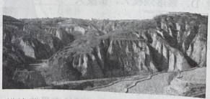
24. 形成图示景观的主要原因是（ ）
A. 农民修筑梯田造成 B. 长期水土流失形成
C. 大量废弃窑洞崩塌形成 D. 大规模开采露天煤矿造成
25. 针对图示地区生态环境问题，可采取的治理措施是（ ）
A. 陡坡修筑梯田，种植果树 B. 缓坡开垦荒地，种植粮食
C. 坡脚修挡土坝、护坡等工程 D. 陡坡种植牧草，大力发展畜牧业
26. 下列水果中，属于新疆优质农产品的是（ ）
A. 哈密瓜、葡萄 B. 苹果、桃子
C. 香蕉、菠萝 D. 荔枝、柑橘
27. 港澳与祖国内地经济合作优势互补，互惠互利，其中港澳地区具有的优势是（ ）
A. 丰富的自然资源 B. 雄厚的工农业基础
C. 丰富的劳动力资源 D. 先进的技术和管理经验
台湾省是“祖国东南海上的明珠”，读图1“台湾省示意图”，完成下面小题。
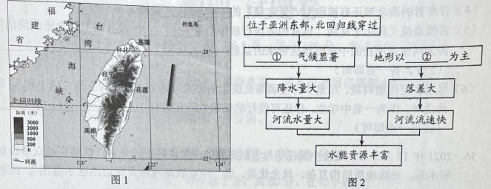
28. 图2是小鹏同学绘制的关于台湾省水能资源的思维导图，其中①②两处应为（ ）
A. 温带海洋性、山地 B. 季风、山地
C. 温带海洋性、平原 D. 季风、平原
29. 台湾省的经济（ ）
A. 农业是支柱产业 B. 工业以重工业为主
C. 以单一商品经济为主 D. 与祖国大陆经济联系密切
30. 下列美称中，不属于云南省的是（ ）
A. “药材之乡” B. “鱼米之乡” C. “植物王国” D. “动物王国”
第Ⅱ卷（非选择题，共40分）
二、非选择题（共40分）
31. 二十四节气是我国劳动人民创造的文化遗产。图1为“二十四节气示意图”，图2为“北半球某地正午太阳光照示意图”，读图回答下列问题。
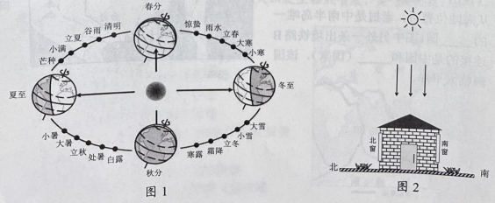
（1）由图可见，形成二十四节气变化的主要原因是地球的____运动。
（2）太阳直射南回归线这一天的节气是____，北极圈内出现____现象。
（3）若图2为立夏这天的正午太阳光照情况，则小满这天正午太阳光会从图中房屋的____窗照进来，屋内正午太阳光照面积从小满到夏至的变化情况是____。
32. 图1为“北美洲示意图”，图2为“加拿大人口、矿产、铁路分布示意图”，读图回答下列问题。
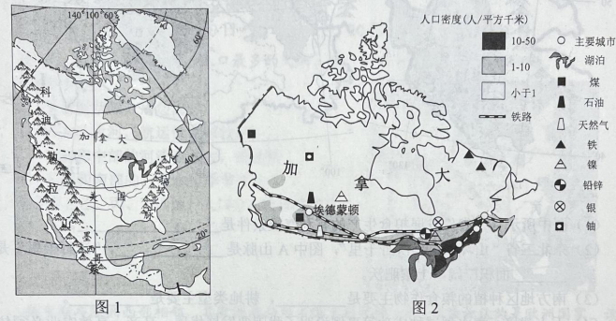
（1）北美洲与南美洲的分界线是____，北美洲大部分地区位于五带中的____带。
（2）根据图1，说出北美洲沿40°N地势高低起伏的大致趋势是____。
（3）据图2说出加拿大人口和城市集中分布在____。
（4）据图分析埃德蒙顿成为石油加工中心有利条件有：①____；②____。
（5）从经济发展水平来看，美国和加拿大都属于____国家。
33. 2022年11月，世界杯足球赛将在阿拉伯半岛的卡塔尔举办。读“阿拉伯半岛及附近地区示意图”，回答下列问题。
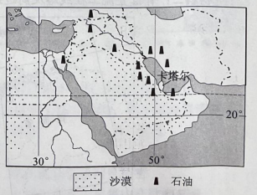
（1）世界杯足球赛大多在夏季举办，本届世界杯在冬季举办的主要原因是____。
（2）卡塔尔举办世界杯的资金主要通过销售____（能源）获得，该能源在中东地区集中分布在____及其沿岸地区。
（3）去卡塔尔的运动员会发现当地的居民大多信仰____教。
（4）阿拉伯半岛沙漠广布，水资源匮乏。请你当地缓解水资源紧张提一条合理建议。____。
34. 粮稳天下安，我国一直高度重视粮食生产。下面“东北地区和南方地区示意图”中，阴影所示9个省份粮食总产量约占2021年全国粮食总产量的一半。读图回答下列问题。
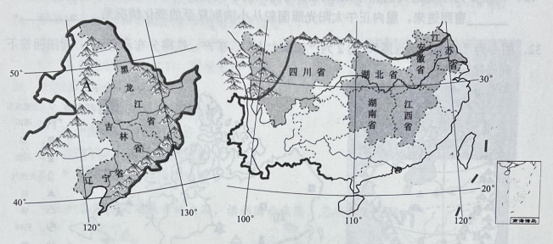
（1）图中所示9个省份发展粮食生产的有利气候条件是____。
（2）东北三省“山环水绕，沃野千里”，图中A山脉是____，“沃野千里”是指____面积广阔，土壤肥沃。
（3）南方地区种植的粮食作物主要是____，耕地类型主要是____。
（4）无土栽培、海水稻试种成功等事例说明了我国要发展优质、高产、高效农业必须依靠____进步。
（5）为确保国家粮食安全，我国耕地保有量不得低于18亿亩。我国把____作为一项基本国策。
35. 读图文材料，回答下列问题。
材料一：青豫直流工程是世界首条清洁能源外送的特高压通道，起于青海，经甘肃、陕西，止于河南，连接了清洁能源丰富的西部地区和能源需求快速增长的中东部地区。该工程源源不断地输送“绿电”替代部分煤电，减少二氧化碳排放，助推我国“碳达峰”和“碳中和”。
材料二：青豫直流工程线路及周边地区示意图
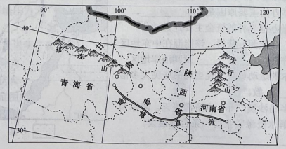
（1）青豫直流工程共跨越了我国地势的____级阶梯。
（2）该工程从河南到青海经过的省区，年降水量变化的大致趋势是____。
（3）青豫直流工程输送的清洁能源大部分来源于太阳能，青海省所在地区太阳能丰富的土要原因是____。
（4）青海省的西北部还有被称为“聚宝盆”的____盆地。
（5）青豫直流工程止于河南，该省的省级行政中心是____，说出该工程输送的清洁能源为河南及所在的中东部地区带来的益处：____。（2分，答一点即可）
（6）尽量少使用塑料袋、尽量少开空调等低碳生活方式可助推“碳达峰”和“碳中和”。除此之外，作为一名中学生，你还可践行的低碳生活方式有____。（答出一点即可）
36. 2021年12月3日，连接中国昆明与老挝万象的中老铁路正式开通，铁路穿越众多山脉和水系，沿线地质结构复杂，风光优美。读“中老铁路线路及周边地区示意图”，回答下列问题。
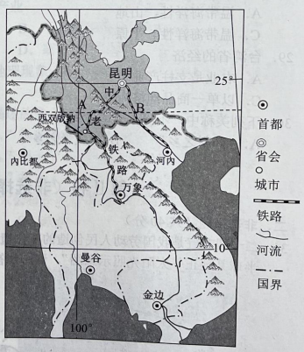
（1）中老铁路的起点昆明所在地形区是____。
（2）铁路经过西双版纳时，可以看到浓郁的____（少数民族）风情；在经过西双版纳国家级自然保护区的野象谷时，利用隧道而不从地面穿过原始森林是为了____。
（3）铁路多次跨越的河流A在我国境内被称为____；中南半岛的山脉和河流分布特点是____。
（4）中老铁路沿线堪称“地质博物馆”，图示区域常见的地质灾害有____。（说出一种即可）
（5）从海陆位置看，老挝是中南半岛唯一的____国，图中另外一条出境铁路B连接的是中国和____（国家），该国濒临太平洋。

